**Урок 5: Условные операторы в Java**

**Повторение прошлого материала (10 минут):**

“Что мы изучали на прошлом уроке? Кто может напомнить основные операторы, которые мы прошли?”

“Какие задачи вы решали с использованием операторов и выражений? Кто хочет показать свой код и рассказать о своем решении?”

**Цели и задачи урока:**

“Сегодня мы разберем концепцию условных операторов в Java”

**Познание нового (25 минут):**

Основные понятия:

1. Условные операторы:

“Условные операторы позволяют выполнять определенные блоки кода в зависимости от заданных условий. Основные условные операторы в Java — это if, else if, else и switch.”

2. Оператор if:

“Оператор if проверяет условие и, если оно истинно, выполняет блок кода. Пример:”

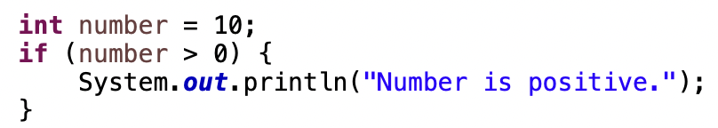

3. Оператор else if:

“Оператор else if используется для проверки дополнительных условий, если предыдущее условие было ложным. Пример:”

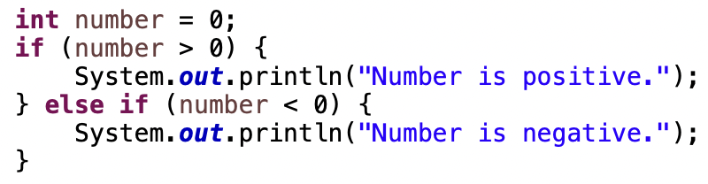

4. Оператор else:

“Оператор else выполняет блок кода, если все предыдущие условия оказались ложными. Пример:”

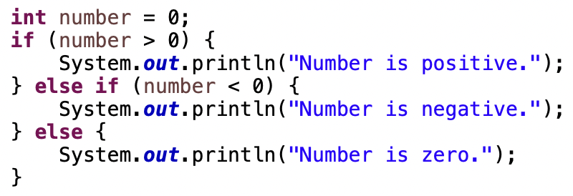

5. Оператор switch:

“Оператор switch позволяет выбрать один из множества блоков кода для выполнения в зависимости от значения переменной. Пример:”

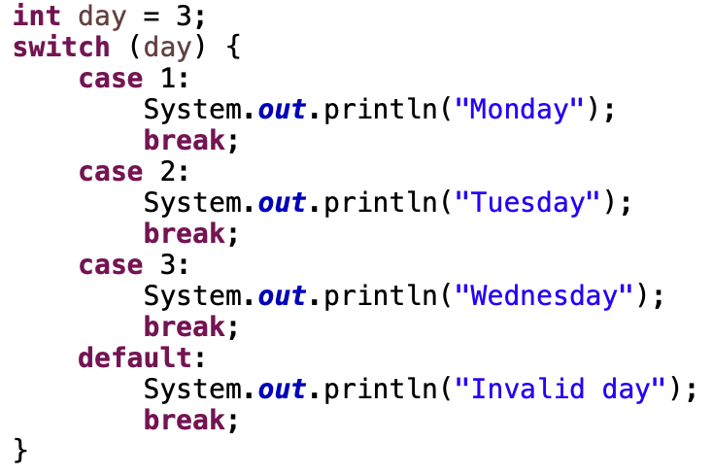

6. Пример программы:

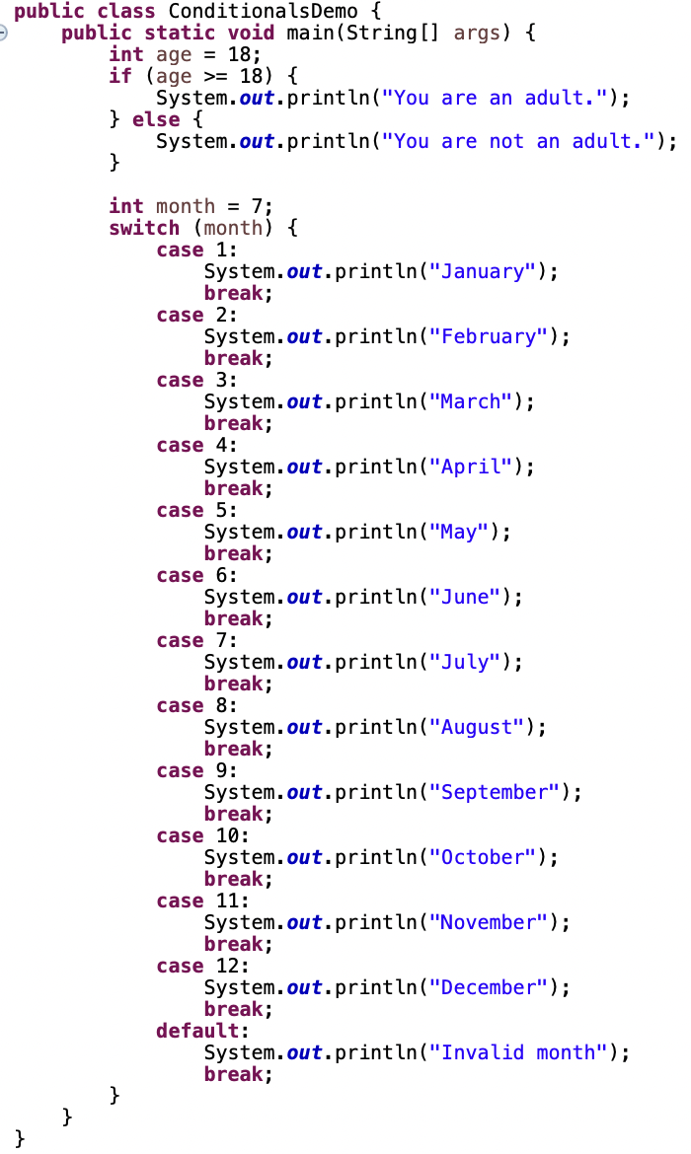

“Сначала мы объявили переменную age и проверили, является ли человек взрослым, используя оператор if. Затем мы объявили переменную month и с помощью оператора switch вывели название месяца.”

**Некомпьютерная активность (10 минут):**

1. Обсуждение:

“Почему важно использовать условные операторы в программах?”

“Какие примеры из реальной жизни можно привести, где используются условные операторы?”

2. Групповая работа:

“Разделитесь на группы по 3-4 человека и обсудите, какие задачи можно решить с помощью условных операторов.”

**Работа над проектом (25 минут):**

“Создайте новый проект и напишите программу, которая определяет, является ли введенное число четным или нечетным.”

Пример кода:

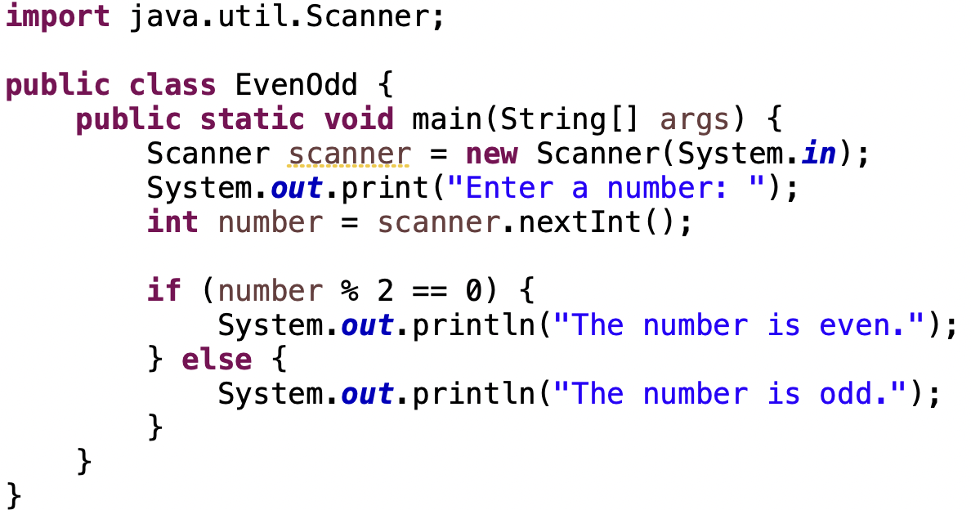

“Мы используем Scanner для ввода числа с клавиатуры. Затем с помощью оператора if проверяем, является ли число четным или нечетным, и выводим соответствующее сообщение.”

**Дополнительное задание:**

“Добавьте к вашей программе проверку на положительное или отрицательное число.”

Пример кода:

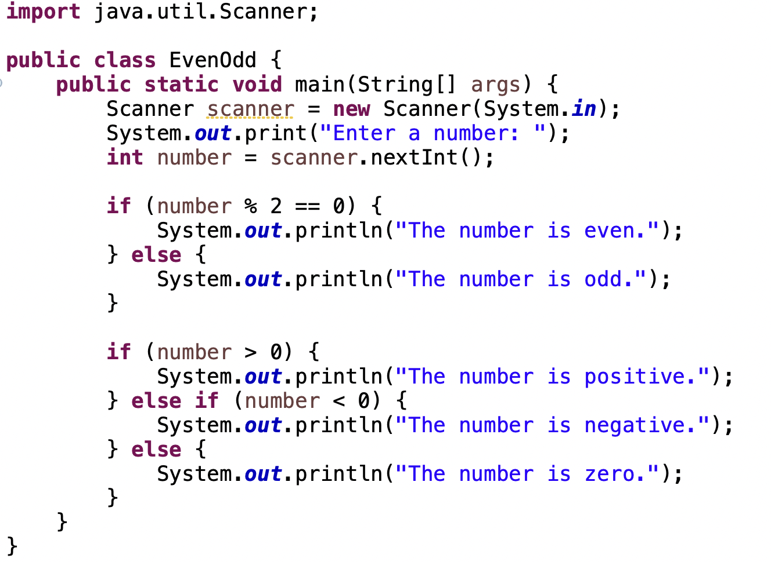

“Сначала проверяем, четное ли число, затем с помощью дополнительного оператора if определяем, положительное ли число, отрицательное или равно нулю.”

**Проблемная задача (10 минут):**

“Напишите программу, которая принимает оценку (число от 0 до 100) и выводит соответствующую букву (A, B, C, D, F).”

Пример кода:

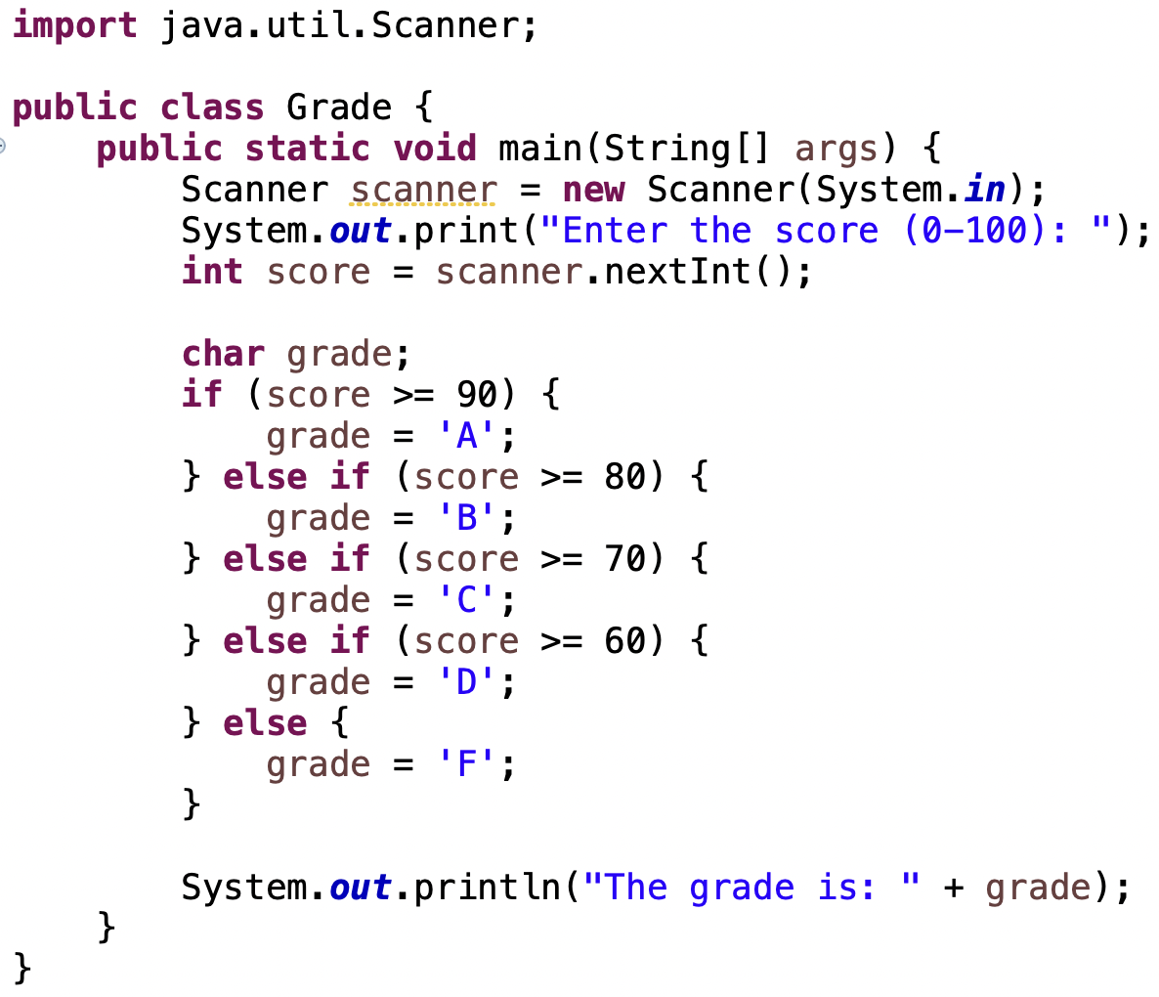

“Мы используем Scanner для ввода оценки с клавиатуры. Затем с помощью последовательных операторов if-else if определяем, какая буква соответствует введенной оценке, и выводим результат.”

Решение:

“Используйте условные операторы для определения диапазона оценок и соответствующих букв.”

**Рефлексия (10 минут):**

“Что нового вы узнали сегодня?”

“Какие задачи, использующие условные операторы, показались вам наиболее интересными?”

“С какими трудностями вы столкнулись и как их преодолели?”

Обсуждение выполненного задания:

“Кто хочет показать свой код и результат работы?”

Подведение итогов:

“Сегодня мы изучили условные операторы в Java, научились использовать операторы if, else if, else и switch, а также писать программы с их использованием. Молодцы, вы отлично справились!”